Projectplan

Second_Factor

Eindhoven

|  |
| --- |
| **Opdrachtgever : Fontys** |
| **Projectleden: Harm van Veen, Joco Bogdanovic, Rory Lynch, Ronald van den Burg, Yorick Laros, Lloyd van Zaalen** |
| **Datum :** |



|  |  |  |  |  |
| --- | --- | --- | --- | --- |
| Versie | Datum | Auteur(s) | Wijzingen | Status |
| 0.1 | 10-09-2020 | Groep | Initiële versie | Klaar |
| 0.2 | 10-09-2020 | Yorick Laros | Bestand opgeschoond | Klaar |
| 0.3 | 12-09-2020 | Harm van Veen | Logo toegevoegd en nummering aanpassen | Klaar |
| 0.4 | 14-09-2020 | Groep | Milestone 1 ingevuld en concept gemaakt voor milestone 2. | Klaar |
| 0.5 | 18-09-2020 | Yorick Laros | Document overgezet naar een nieuw Word document. Oude originele verplaatste naar Archief in MS Teams Map | Klaar |
| 0.6 | 18-09 | Yorick Laros | Inhoudsopgave aangepast en Style document. Mijzelf bij teamleden toegevoegd en een stukje geschreven bij communicatie | Klaar |
| 0.7 | 19-09 | Harm van Veen | Eindproduct diagram en 1ste milestone weergave ingevoegd. Mijzelf bij teamleden toegevoegd. Daarnaast heb ik een stukje besluitvorming geschreven. | Klaar |
| 0.8 |  | Yorick Laros | Subhoofdstuk Github regels toegevoegd |  |
| 0.9 | 29-11-2020 | Ronald v.d. Burg | Een aantal kleine aanpassingen gemaakt. |  |
| 1.0 | 7-12-2020 | Harm van Veen | Alles over design eruit en opzet aangepast | Klaar |
| 1.1 | 18-01-2021 | Yorick Laros | GitHub controle regels naar kop 3 gezet. En onder subhoofd Afspraken versiebeheer. | Klaar |

Inhoud

Projectopdracht 4

Doel van het project 4

Begrenzing 5

Strategie 5

Afspraken versiebeheer 5

GitHub controle regels 5

Teamleden 6

Communicatie 6

Besluitvorming 6

Milestone 1: Structuur van de communicatie opzetten 7

Milestone 2: De juiste (kleuren)communicatie wordt verzonden 8

Eindoplevering 8

# Projectopdracht

## Doel van het project

**Probleemstelling**

In deze hectische, digitale wereld kun je je soms zorgen maken om je veiligheid. Is je wachtwoord wel complex genoeg? En wat als iemand je wachtwoord heeft ontdekt? Om die reden is een tweede laag van authenticatie vandaag de dag zo belangrijk!

**Oplossing**

De meeste authenticatie methodes werken met willekeurige letters of cijfers die je toegang verschaffen tot jouw accounts. Maar wat als je last hebt van dyslexie? Wat als die willekeurige codes elke keer voor je ogen beginnen te zwemmen, waardoor je onnodig vaak fouten maakt? Dan zou een alternatief zonder letters en cijfers een perfecte uitkomst zijn! Dat is precies wat we aan willen bieden bij Second_Factor. Een veilige two-factor authenticatie die breed inzetbaar en makkelijk in gebruik is.

**Concept**

Wij bieden een simpele, fysieke ‘sleutel’ die op basis van kleurencodes wordt bestuurd. Zodra je de website benadert, krijg je een reeks kleuren die je op je ‘sleutel’ kan invullen. De door jou ingegeven kleurencode wordt vervolgens geverifieerd en als de kleurencode juist is ingegeven krijg je toegang tot de website.

Snel, simpel, veilig.

## Begrenzing

|  |  |
| --- | --- |
| Tot het project behoort: | Tot het project behoort niet: |
| Werkend proof-of-concept | Onderhoud na oplevering |
| Correcte architectuur documentatie | Security updates |

## Strategie

**Inleiding:**

Voor ons project gaan we per milestone werken. In elke milestone gaan we het V-model toepassen. We beginnen pas aan de volgende milestone als de voorgaande goed is afgerond. Het V-model is een veel toegepaste methode in de developer wereld. Het V-model is een verbeterde Waterval. Het voordeel van een V-model ten opzichte van het Waterval model is dat je per laag de benodigde stappen doorneemt. Zie onderstaande afbeelding.

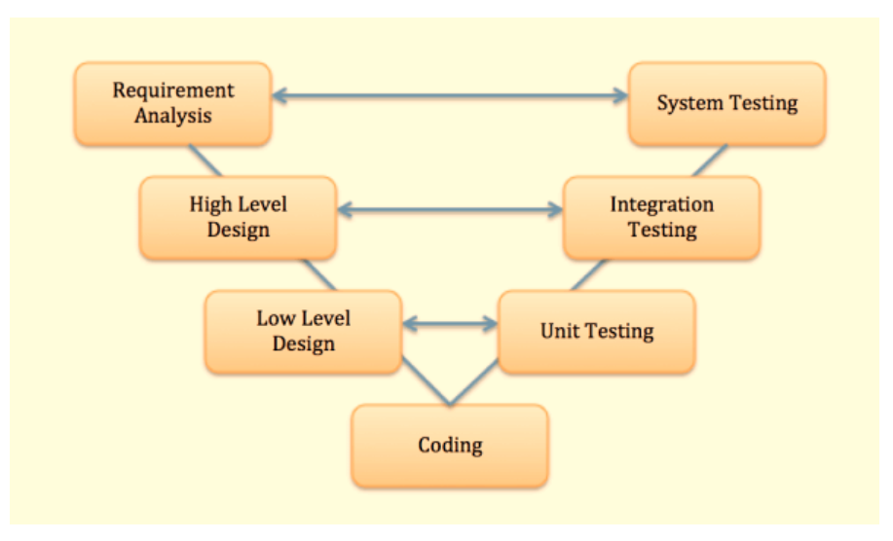

## Afspraken versiebeheer

We gebruiken GitHub als versiebeheer. GitHub is wel één van de meeste bekend VCS.

### GitHub controle regels

Zoals we in het subhoofdstuk Communicatie beschreven, hebben we afgesproken om GitHub voor versiebeheer te gebruiken. Er zijn regels opgezet om de kwaliteit en de efficiëntie van GitHub en het product te waarborgen.

De volgende regels zijn van toepassing:

1. Er wordt niet zonder de minimale goedkeuring code naar de master gepushed. Als mogelijk dient ieder teamlid hier zijn goedkeuring over uit te spreken via een comment.
2. Nadat een teamlid zijn werk heeft gepushed, dient deze persoon een pull-request aan te maken.
3. Merge naar de master mag pas na goedkeuring van minimaal twee teamleden.

## Teamleden

|  |  |
| --- | --- |
| Naam:  Email:  Mobiel: | Yorick Laros  [420471@student.fontys.nl](mailto:420471@student.fontys.nl)  0642407256 |
| Naam:  Email:  Mobiel: | Harm van Veen  [314527@student.fontys.nl](mailto:314527@student.fontys.nl)  0628783128 |
| Naam:  Email:  Mobiel: | Rory Lynch  [163178@student.fontys.nl](mailto:163178@student.fontys.nl)  0644614095 |
| Naam:  Email:  Mobiel: | Joco Bogdanovic  [214934@student.fontys.nl](mailto:214934@student.fontys.nl)  0623502312 |
| Naam:  Email:  Mobiel: | Lloyd van Zaalen  [l.vanzaalen@student.fontys.nl](mailto:l.vanzaalen@student.fontys.nl)  +316 53757106 |
| Naam:  Email:  Mobiel: | Ronald van den Burg  [403145@student.fontys.nl](mailto:403145@student.fontys.nl)  +31651304147 |

## Communicatie

Voor de korte communicatie gebruiken we Whatsapp. Met korte communicatie bedoelen we bijvoorbeeld dat je een korte vraag hebt of dat je wil doorgeven dat iets af is.

Voor online vergaderingen maken we gebruik van Microsoft Teams. We gebruiken Teams ook voor opslag van onze project documentatie. Als versiebeheer voor onze code gebruiken we Git en GitHub.

## Besluitvorming

Onze besluitvorming zal democratisch zijn. Mocht het geval zich voordoen dat we ergens niet uitkomen als groep, dan zal er een gesprek met de docent ingepland worden.

# Milestone 1: Structuur van de communicatie opzetten

**Beschrijving**

Voor de eerste milestone willen we ervoor zorgen dat we de communicatie tussen de modules werkend krijgen. Hierbij willen we de modules met elkaar laten communiceren. In deze milestone houden we ons nog niet bezig met de inhoud van die communicatie.

De communicatie tussen de Server module en de Arduino module wordt stateful. De communicatie tussen de Website module en de Server module wordt stateless. Het eindproduct van milestone 1 is dat we in de frontend “Hello?” in kunnen voeren en dat als de Arduino dit signaal via de backend ontvangt, hier “Hello World!” van kan maken en via de backend terug kan sturen naar de frontend. Pas als dit is gelukt, gaan we naar milestone 2.

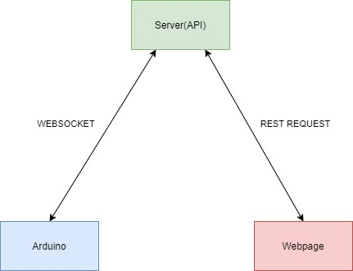

# Milestone 2: De juiste (kleuren)communicatie wordt verzonden

**Beschrijving**

Voor de tweede milestone willen we communicatie passend maken. Omdat we in milestone 1 al voor een werkende communicatielijn door heel onze applicatie hebben gezorgd, kunnen we hier invulling gaan geven aan die communicatie.

In deze milestone willen we dat onze frontend (de website) een kleurcode laat zien. Deze kleurcode word gegeneerd in de backend.

Deze kleurencode kan door de gebruiker worden ingevoerd op de Arduino. De Arduino zal deze code weer doorsturen naar de Server ter verificatie. Als de door de gebruiker ingevoerde kleurencode overeenkomt met de door de backend gegenereerde kleurencode, zal de gebruiker toegang krijgen en is het inloggen geslaagd.

# Eindoplevering

Het diagram hierbeneden is het eind resultaat als milestone twee is voltooid.

